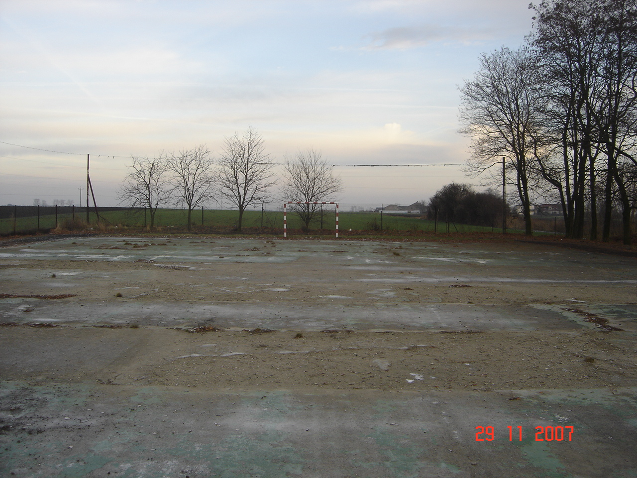
Fot.7. Boisko szkolne z kompletnie zniszczoną nawierzchnią

………………………………………………….. ……………………………………………
Podpis przewodniczącego zebrania wiejskiego miejscowości Gąski Podpis przewodniczącego Rady Miejskiej w Gniewkowie

